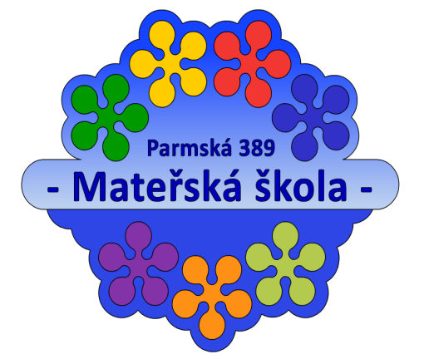

Odběratel:
Mateřská škola, Praha 10, Parmská 389
IČO 63831520 www.kytickova-materinka.cz
274 865853, ms_parmska389@seznam.cz

Objednávka č.
Dodavatel: V Praze, dne 17.10.2018
Montservis Praha a.s.
Prachatická 209
199 00 Praha 9 - Letňany
IČO: 00551899
DIČ: CZ00551899

Odběratel objednává u dodavatele výuku plavání na 1. pololetí školního roku
1018/2019 v Plaveckém areálu Hloubětín v částce 65.625,- Kč /35 dětí/
Tato objednávka bude zveřejněna v registru smluv. Zveřejnění zajistí odběratel.

Dodavatel se zveřejněním souhlasí.

Za dodavatele: Za odběratele:

Bc. Eva Svobodová
ředitelka mateřské školy

